# Objetivo

Brindar un sistema de escritorio seguro y robusto de cobranza a la empresa AAS S.C. El sistema le permitirá a los gestores y administradores poder controlar y darle seguimiento a la información de cobranza de sus carteras de cliente en promesa.

# Requisitos del sistema

Sistema operativo windows 10 o Superior

Resolución gráfica 800x600 o superior

Conexión a Internet de 1mbps o superior

Intel Core i3 o superior

# Herramientas utilizadas

Javascript

CSS

Electron

HTML

Framer Mockup

# Modelo de clases

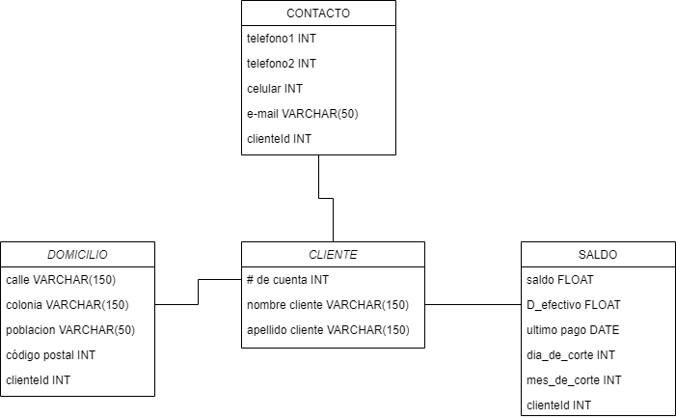

# 

# 

# 

# 

# 

# 

# 

# Diagrama de casos de uso

casos de uso

**Componentes del sistema**

# Herramientas utilizadas:

Electron

<https://www.electronjs.org/>

Electron es una herramienta que permite el desarrollo de aplicaciones de escritorio multiplataforma a base de HTML, CSS, y JavaScript. Para el desarrollo de la plataforma

-Javascript: https://www.javascript.com/

-CSS: https://www.w3schools.com/cssref/

-HTML: <https://developer.mozilla.org/en-US/docs/Web/Guide/HTML/HTML5>

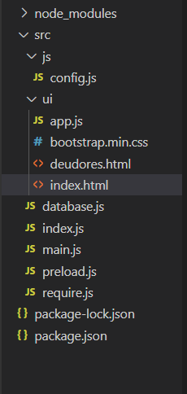

Para alterar el funcionamiento de la plataforma los archivos a modificar son:

-preload.js

-database.js

-app.js

La aplicación al funcionar similar a una plataforma web utiliza el mismo tipo de conexión que estas. La aplicación está configurada para utilizar bases de datos MySQL.

Los elementos de diseño fueron implementados a través de bootstrap 4.